BAB 11
Deployment

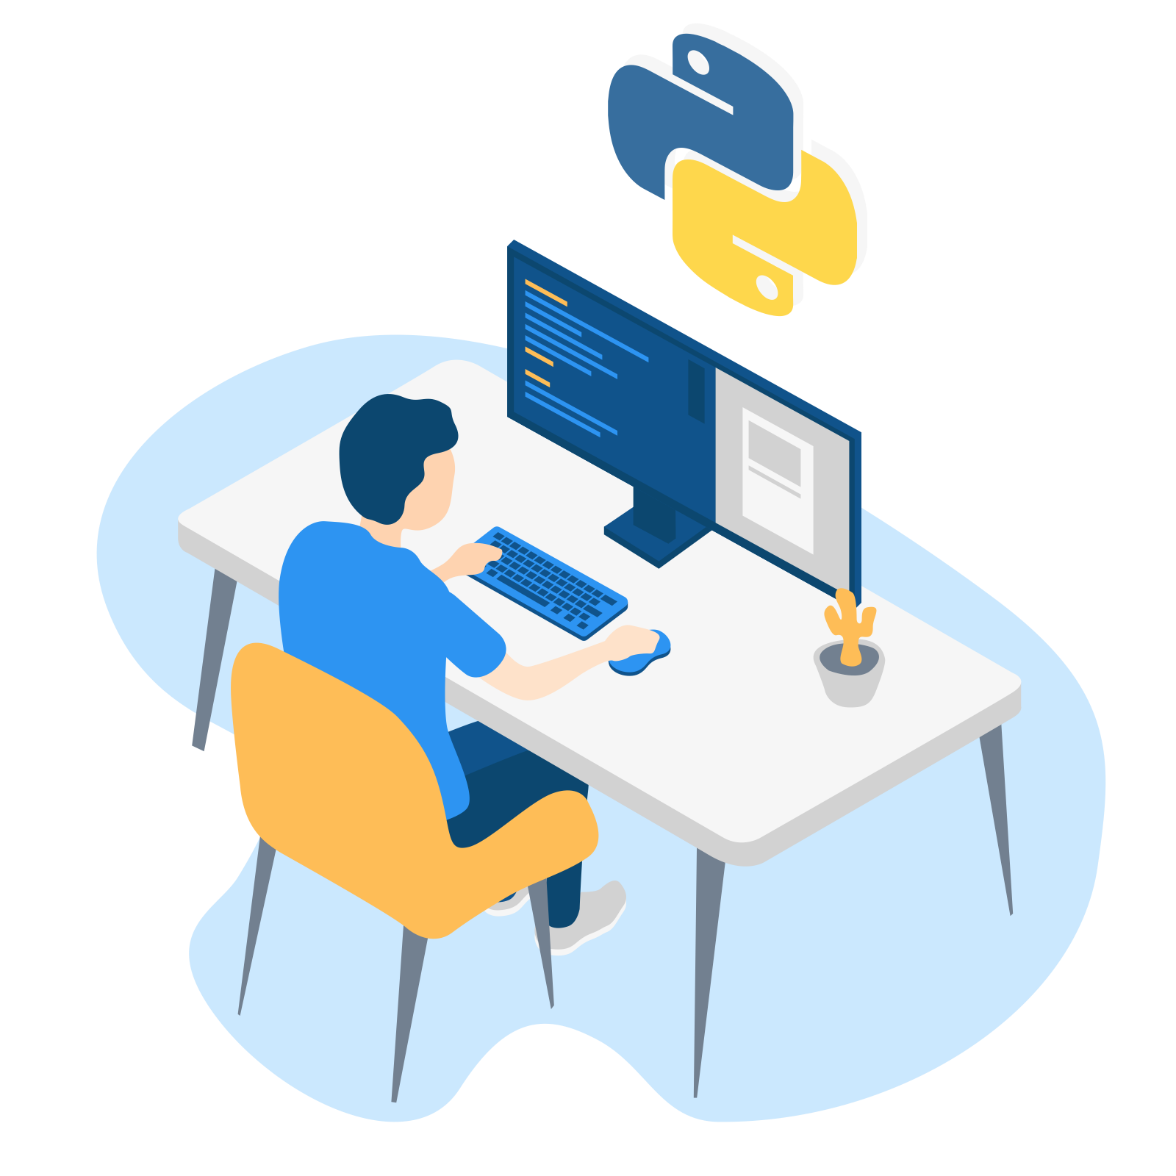

  - Tujuan
Setelah menyelesaikan bab ini dan mengikuti kegiatan praktikum, mahasiswa diharapkan mampu:
- Menjelaskan konsep deployment dan perbedaan fundamental antara lingkungan pengembangan (development) dan produksi (production).
- Memahami peran platform PaaS (Platform-as-a-Service) seperti PythonAnywhere dalam hosting aplikasi web.
- Menggunakan Git untuk mengkloning repositori proyek dari GitHub ke server produksi.

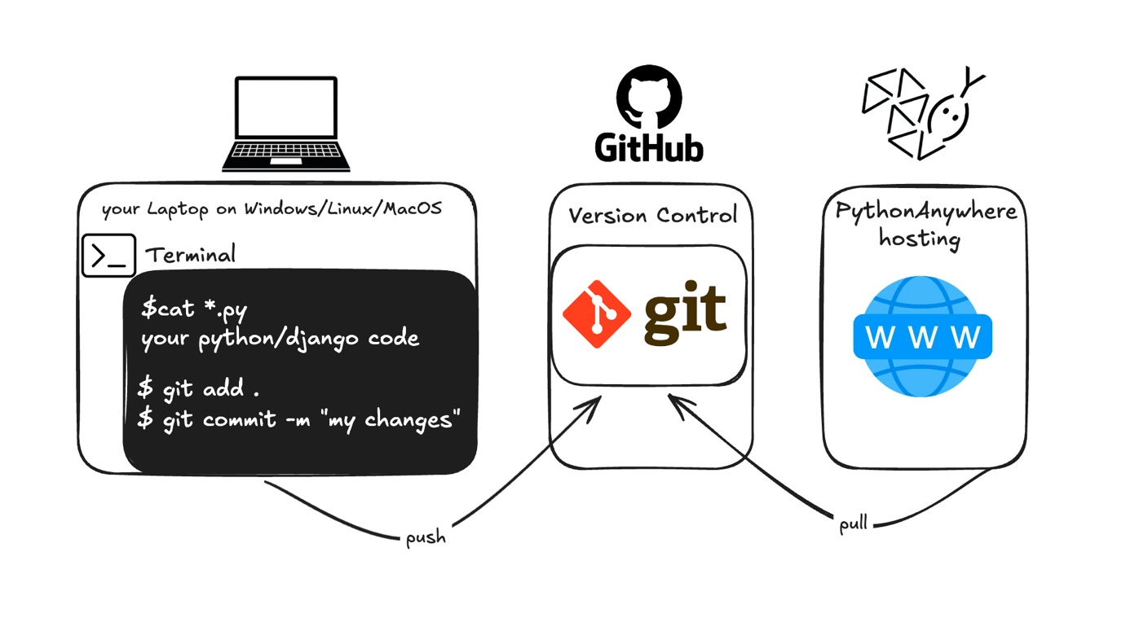
  - Pengantar
Sejauh ini, semua pekerjaan yang kita lakukan pada aplikasi blog kita hanya dapat diakses di komputer kita sendiri melalui alamat 127.0.0.1:8000. Ini disebut lingkungan pengembangan lokal (local development).
Langkah terakhir dalam siklus pengembangan web adalah Deployment. Deployment adalah proses mengambil aplikasi dari komputer lokal dan mempublikasikannya di server yang terhubung ke internet, sehingga siapa pun, di mana pun, dapat mengaksesnya melalui URL publik
    - Development vs Production
Lingkungan tempat kita menulis kode (development) sangat berbeda dari lingkungan tempat aplikasi disebar (production). Server pengembangan Django dirancang untuk kenyamanan, bukan untuk keamanan atau performa.
Berikut adalah perbedaan utamanya:
- Server:
  - Pengembangan: Menggunakan runserver (ditulis murni dengan Python, lambat, tidak aman, hanya untuk satu pengguna yaitu kita).
  - Produksi: Menggunakan Web Server (seperti Nginx) dan Application Server melalui antarmuka WSGI.
- Mode Debug:
  - Pengembangan: DEBUG = True. Jika terjadi error, Django menampilkan halaman kuning detail yang sangat informatif (jejak tumpukan, pengaturan, dll.).
  - Produksi: DEBUG = False. Menampilkan error detail di internet adalah risiko keamanan yang sangat besar, karena membocorkan struktur kode dan konfigurasi. Di produksi, pengguna hanya akan melihat halaman error (misal: "500 Internal Server Error") yang umum.

PaaS
Secara tradisional, deployment sangat rumit. Kita harus membeli server (atau menyewa VPS), menginstal sistem operasi, mengkonfigurasi Nginx, Gunicorn, database, firewall, dll.
PaaS (Platform-as-a-Service) seperti PythonAnywhere, Heroku, atau Google App Engine menyederhanakan proses ini. Mereka menyediakan platform yang sudah dikonfigurasi sebelumnya. Kita hanya perlu mengunggah kode, melakukan beberapa konfigurasi via antarmuka web, dan aplikasi dapat berjalan. Berikut ilustrasi proses deployment menggunakan PythonAnywhere

  - Kegiatan Praktikum

Langkah 1: Persiapan
- Install Aplikasi Git dari https://git-scm.com
- Buka kembali folder django hasil praktikum pada Bab sebelumnya melalui VS Code
- Buka terminal pada VS Code dengan menekan Ctrl + `
- Ketik perintah berikut satu persatu pada terminal, jangan lupa ubah “Your Name” dan you@example.com menggunakan data nama dan email kalian

Terminal
- $ git init
- Initialized empty Git repository in ~/djangogirls/.git/
- $ git config --global user.name "Your Name"
- $ git config --global user.email you@example.com

- Buat file baru bernama .gitignore pada direktori projek dan isi dengan kode berikut (perhatikan ada tanda . di awal nama file). Gitignore berfungsi untuk mengabaikan beberapa file yang sekiranya tidak perlu diunggah ke github.

.gitignore
- # Python
- *.pyc
- *~
- __pycache__

- # Env
- .env
- myvenv/
- myenv/
- venv/
- env/
- ENV/
- .venv

- # Database
- db.sqlite3
- db.sqlite3-journal

- # Django
- *.log
- local_settings.py
- /media

- # Static folder at project root
- /static/

- # macOS
- ._*
- .DS_Store
- .fseventsd
- .Spotlight-V100

- # Windows
- Thumbs.db*
- ehthumbs*.db
- [Dd]esktop.ini
- $RECYCLE.BIN/

- # Visual Studio
- .vscode/
- .history/
- *.code-workspace

- Ketik perintah berikut pada terminal untuk melakukan commit pertama.

Terminal
- $ git add .
- $ git commit -m "Commit pertama blog PTI"

Langkah 2 : Konfigurasi Github

- Buka halaman https://github.com/ dan lakukan registrasi menggunakan email UMS atau email pribadi
- Setelah masuk dashboard, klik New Repository pada menu yang ada
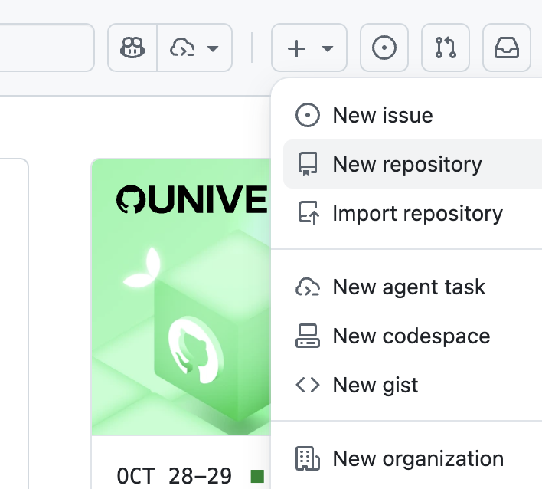

- Isikan dengan data berikut, kemudian klik create repository
Repository name = django-blog
Add Readme = biarkan tidak terchecklist
Add .gitignore = No .gitignore
Add license = No License
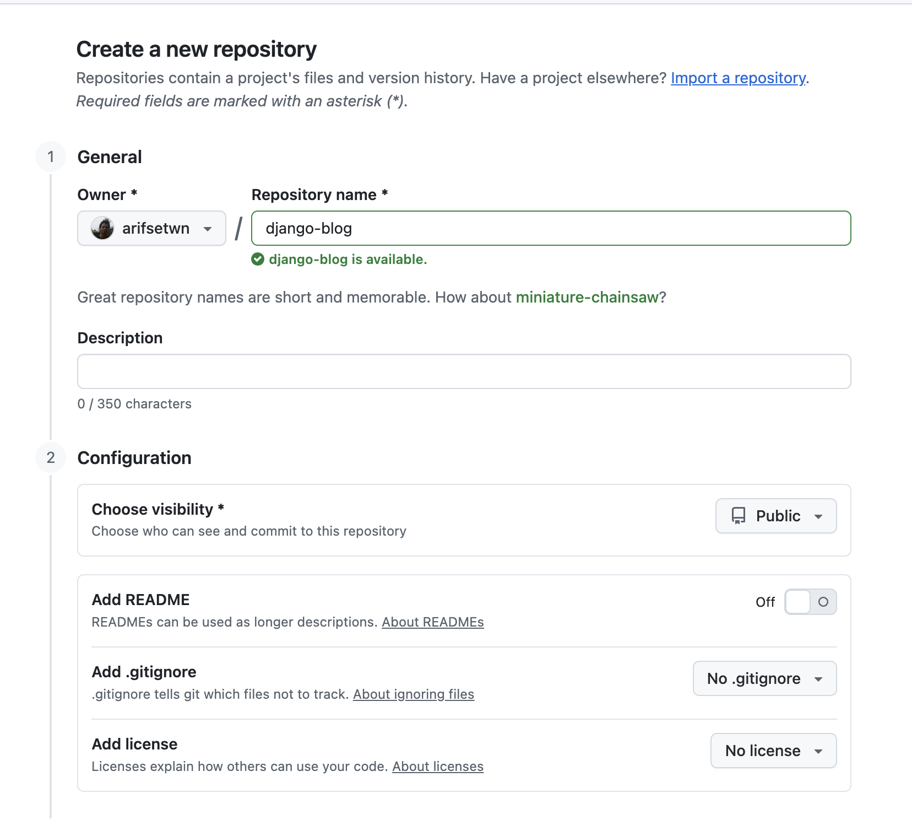

- Proses pembuatan repository selesai dan kita akan mendapatkan link repository seperti berikut
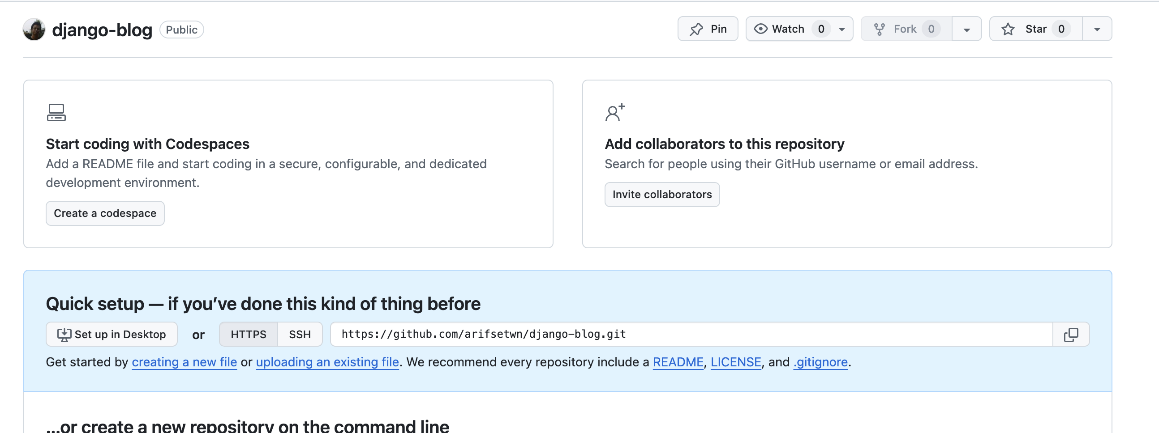
https://github.com/arifsetwn/django-blog.git
(arifsetwn merupakan username github, sehingga hasil proses ini akan berbeda untuk setiap user)
Simpan link tersebut.
- Buka kembali terminal pada VS Code kemudian ketikkan perintah berikut. Pastikan link github sesuai dengan repository kalian
- $ git remote add origin https://github.com/arifsetwn/django-blog.git
- $ git push -u origin HEAD

Langkah 3: Konfigurasi PythonAnywhere

- Lakukan registrasi pada https://www.pythonanywhere.com/. Pilih paket beginner untuk mendapatkan layanan hosting gratis
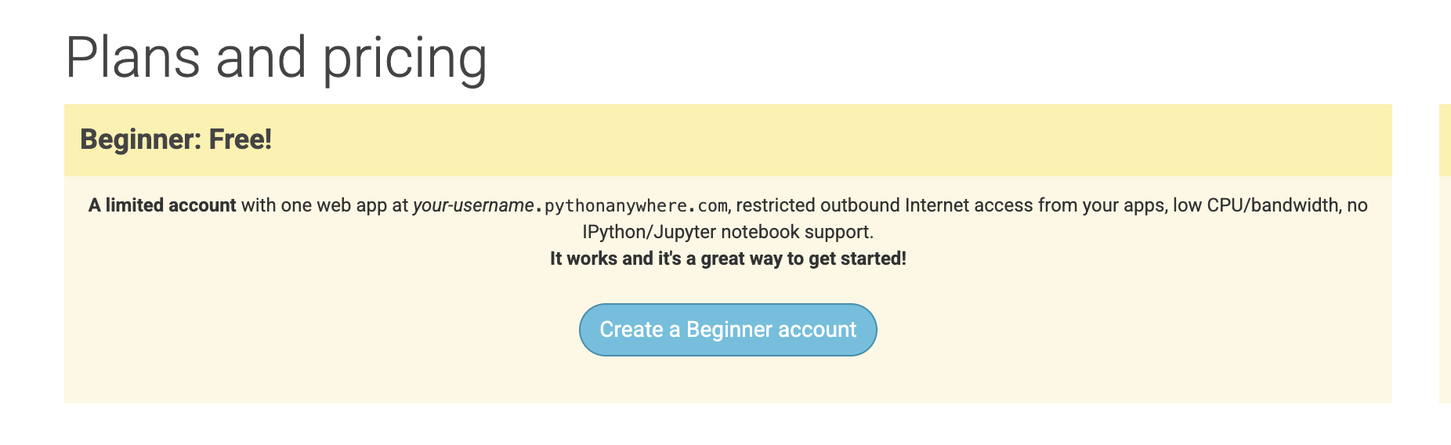
- Langkah pertama setelah berhasil login adalah membuat API Tokens, klik menu Account pada kanan atas, pilih menu API Token dan klik Create New API Token
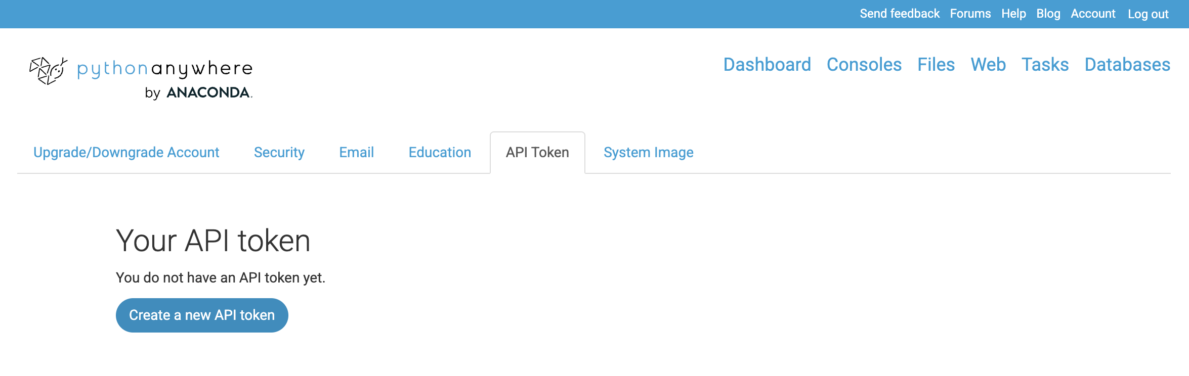
- Kembali ke halaman dashboard, pilih $ Bash pada menu Consoles
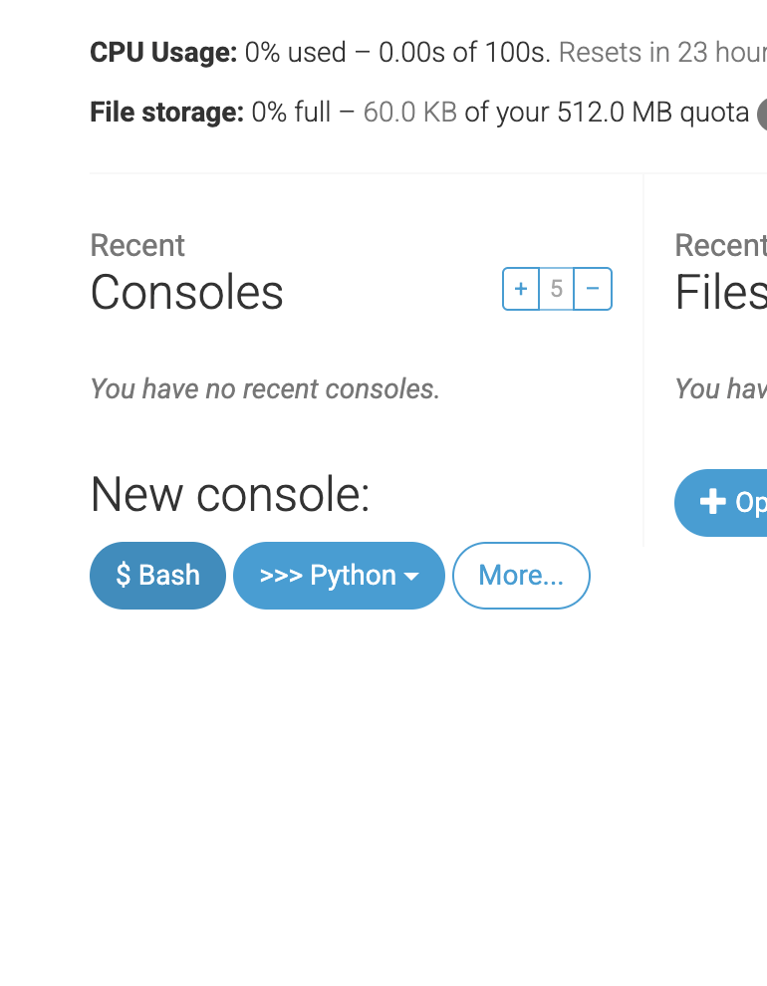

- Ketikkan perintah berikut pada console untuk melakukan konfigurasi python

- pip3.10 install --user pythonanywhere

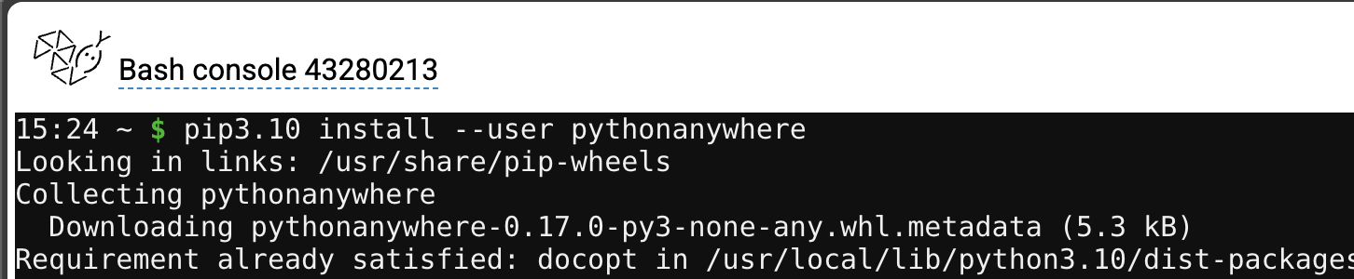

- Ketikan perintah berikut untuk melakukan konfigurasi django dari repository github. Pastikan link yang diketik sesuai dengan repo kalian

- pa_autoconfigure_django.py --python=3.10 https://github.com/arifsetwn/django-blog.git

PythonAnywhere akan secara otomatis melakukan konfigurasi django berdasarkan repository github kita. Proses konfigurasi selesai ditandai dengan pesan All done! Diikuti link website kita. Pada langkah ini link website dapat diakses di https://arifsetwn.pythonanywhere.com/
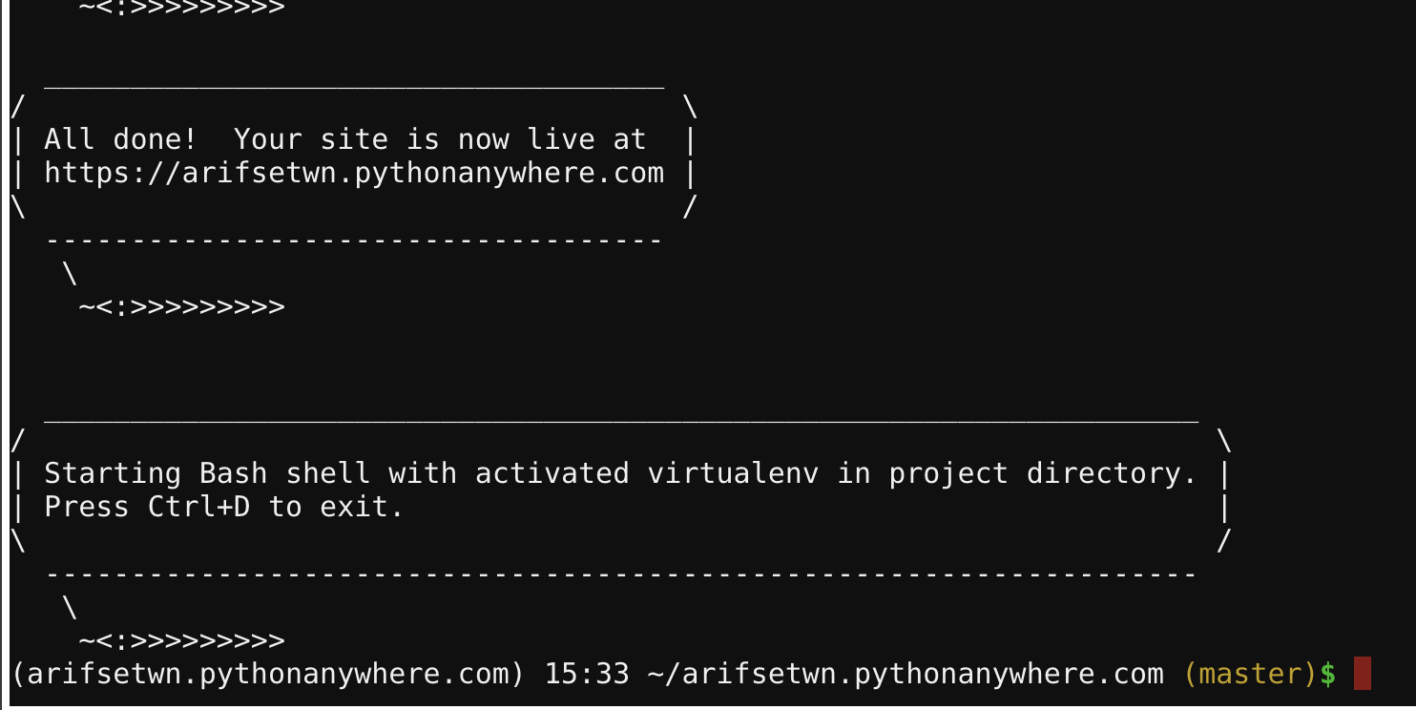
- Lanjutkan perintah berikut untuk melakukan konfigurasi admin. Agar tidak lupa, samakan username dan password dengan admin yang sudah kita buat pada Modul 6
- python manage.py createsuperuser
- Langkah Deployment website django sudah selesai. Website dapat diakses melalui link https://arifsetwn.pythonanywhere.com/
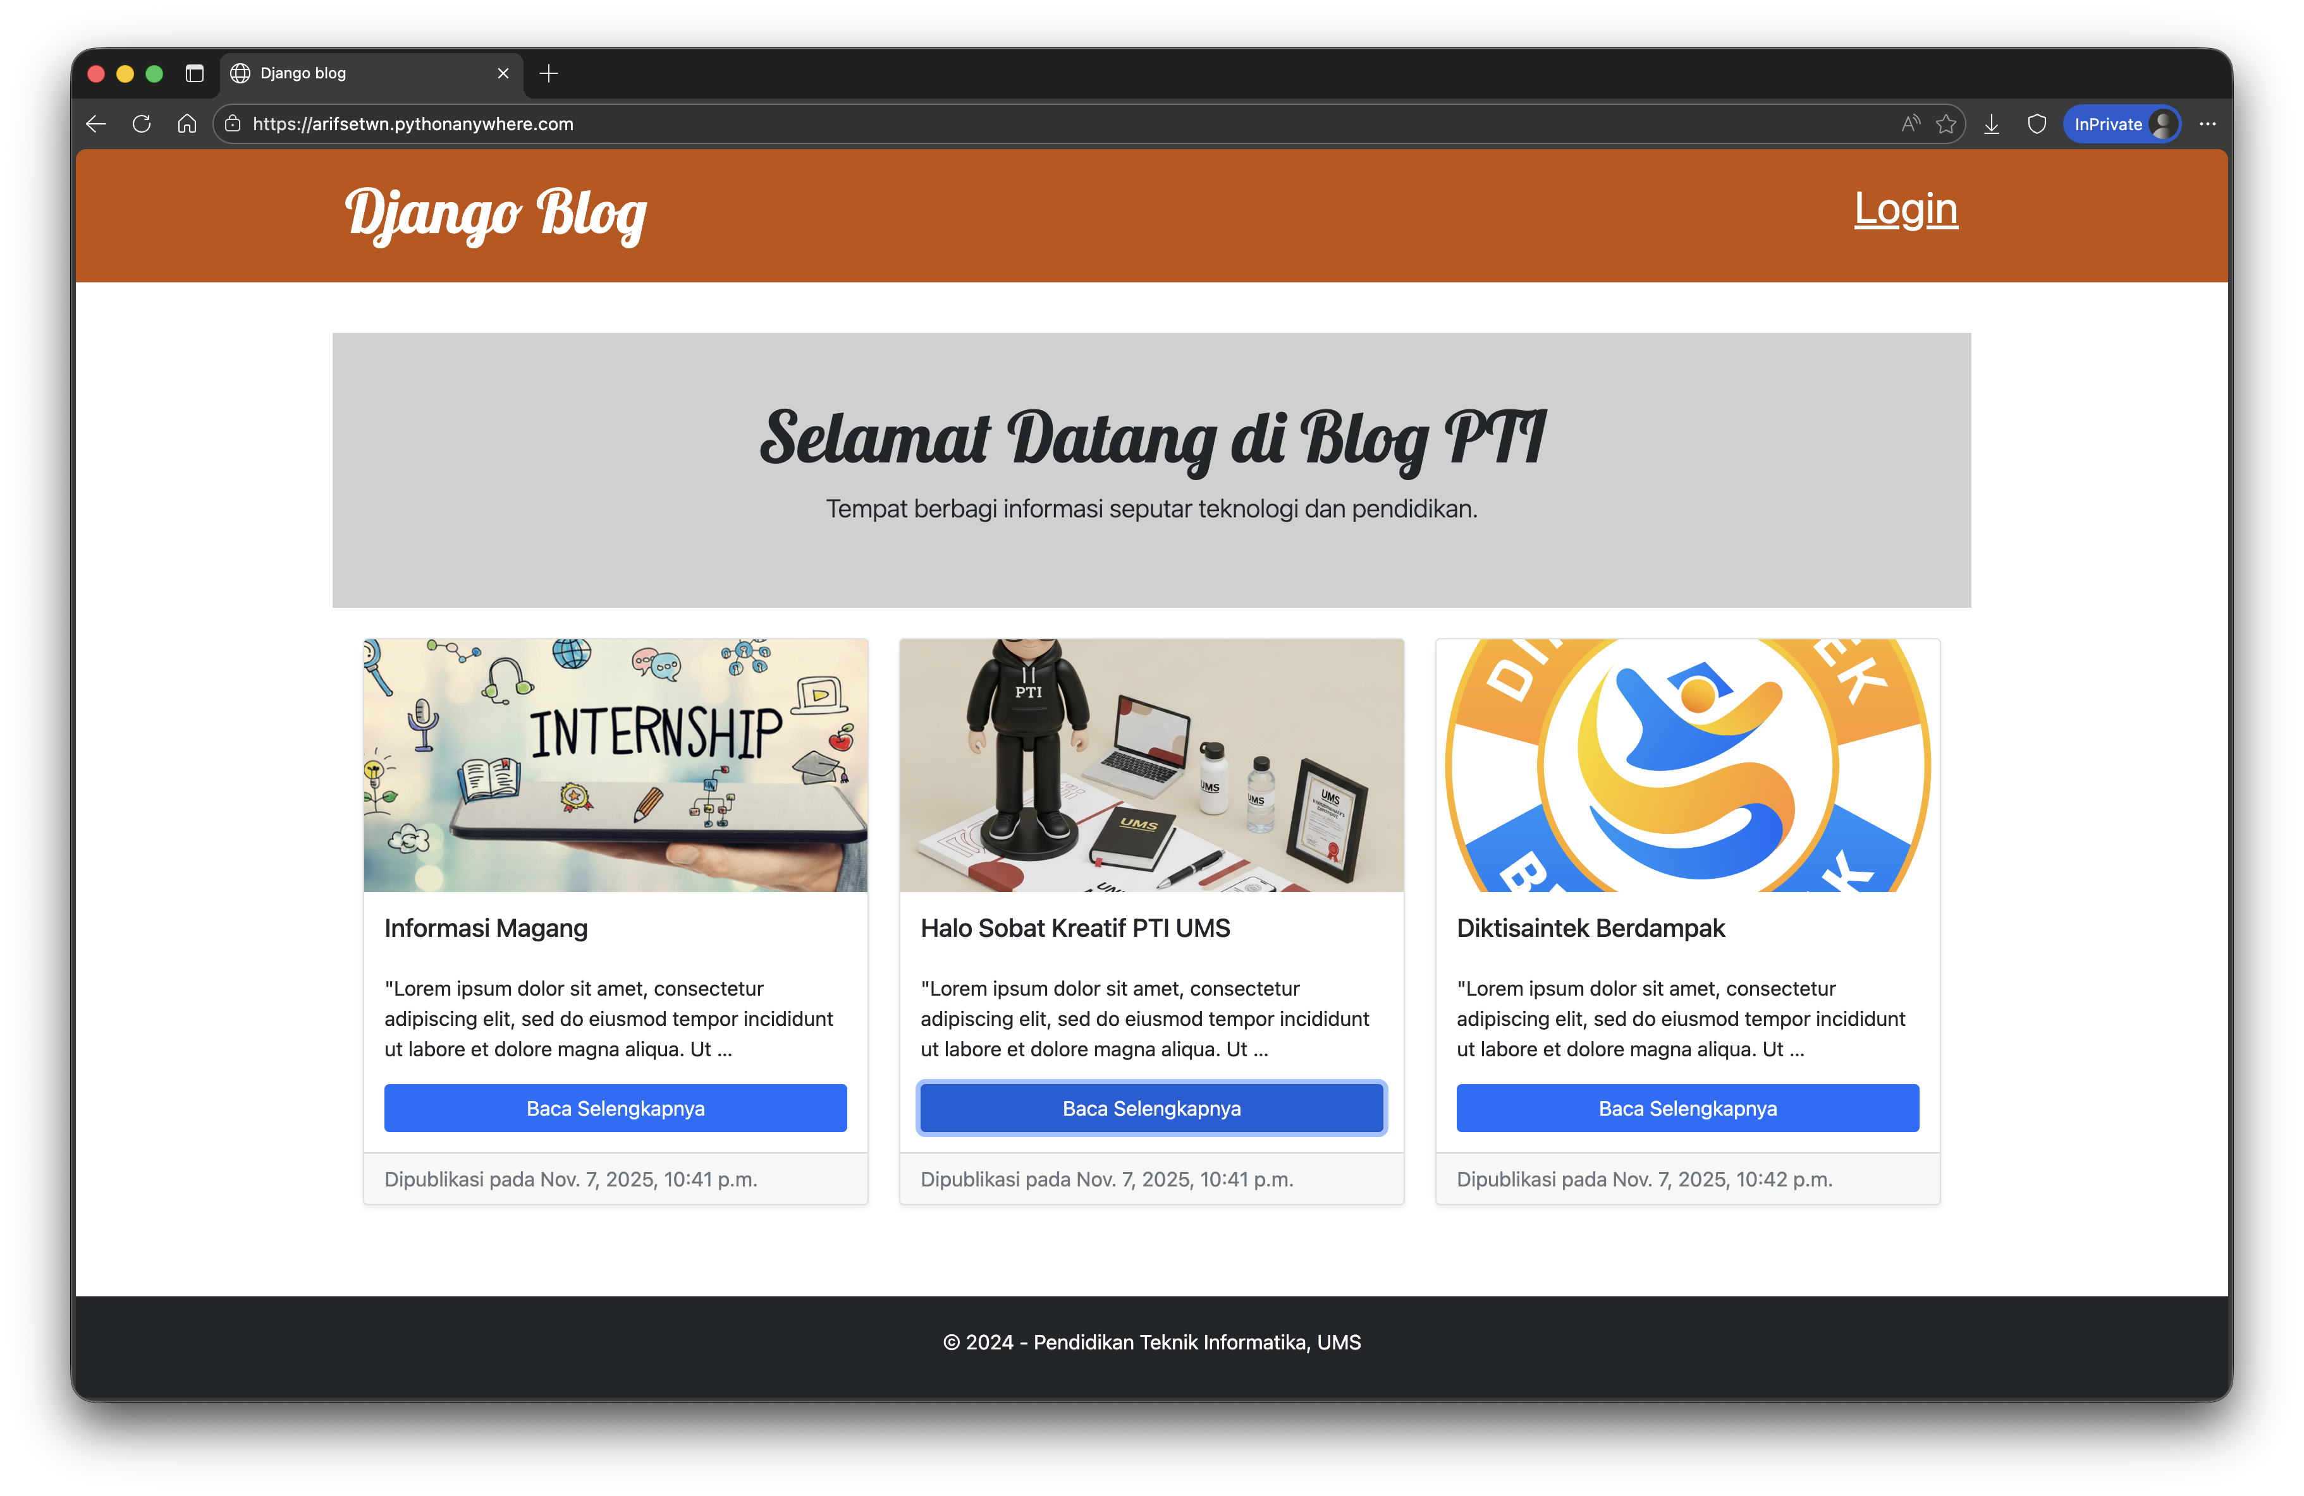

  - Rangkuman
- Deployment adalah proses memindahkan aplikasi dari lokal (pengembangan) ke server publik (produksi).
- PaaS seperti PythonAnywhere mengotomatiskan penyiapan server, memungkinkan kita fokus pada konfigurasi aplikasi melalui antarmuka web dan konsol Bash.
  - Tugas
Kerjakan tugas-tugas di bawah ini untuk memperkuat pemahaman dan keterampilan Anda.
- Di projek lokal kalian, lakukan perubahan kecil pada template (misalnya, ubah teks footer di base.html).
- Gunakan git add, git commit, dan git push untuk mengirim perubahan ini ke GitHub.
- Login ke Bash console PythonAnywhere
- Jalankan git pull untuk menarik perubahan terbaru.
- Reload aplikasi Anda dari tab Web.
- Verifikasi bahwa perubahan pada footer sekarang terlihat secara publik di situs kalian..

